本科实验报告

课程名称： 人工神经网络与深度学习基础

实验项目： 基于SOM网的植物聚类实验

实验地点： 教学楼6209

专业班级：计算机类3班 学号：25020007105

学生姓名： 施家鑫

2025年 12月 2日

学生姓名 | 施家鑫 | 实验成绩
实验名称 | 基于SOM网的植物聚类实验
实验目的和要求（必填）
实验目的：
在Matlab中通过SOM网实现对10种植物的聚类。
实验要求：
掌握SOM网的使用方法
实验内容和原理（必填）
本实验利用自组织映射神经网络（SOM）对10种常见植物进行无监督聚类分析。通过给出的10种植物的8项生物学特征（如是否开花、是否常绿、高度等级等），构建特征向量并输入SOM网络，探索植物在特征空间中的自然分组规律，理解SOM在其中的应用机制。
主要仪器设备 | 台式或笔记本计算机
实验记录(写出实验内容中的程序代码和运行结果)(可分栏或加页)
现给定特征数据及植物名称表如下：
八项特征分别为：
是否开花 是否常绿 是否木本 是否水生
是否耐旱 高度等级1–10 是否具香气 寿命等级 1–10
D = [
1 0 0 0 0 3 1 6; % 玫瑰
1 1 0 0 1 2 0 8; % 仙人掌
0 1 1 0 1 8 0 10; % 松树
1 1 0 0 0 6 0 7; % 竹子
1 0 0 1 0 5 0 4; % 荷花
1 0 0 0 0 1 0 2; % 小麦
0 1 0 0 0 2 0 5; % 蕨类
1 0 1 0 0 7 0 9; % 苹果树
1 0 0 0 0 3 1 6; % 薰衣草
0 1 0 0 1 1 0 3 % 苔藓
]';

plants = {'玫瑰', '仙人掌', '松树', '竹子', '荷花', '小麦', '蕨类', '苹果树', '薰衣草', '苔藓'};

将每个特征（每一行）线性缩放到 [0, 1] 区间，归一化处理。
P = normalize(D, 'range');

构建SOM网络并进行训练：
net = newsom(minmax(P), [3 3]);
net.trainParam.epochs = 200;
net = train(net, P);

将原始特征数据重新带入训练好的模型中仿真：
y = sim(net, P);
class_id = vec2ind(y);
找出各类别对应的植物，并聚类输出：
unique_classes = unique(class_id);
for c = unique_classes
fprintf("类别 %d: ", c);
idx = find(class_id == c);
for k = idx
fprintf("%s ", plants{k});
end
fprintf("\n");
end
执行输出效果：
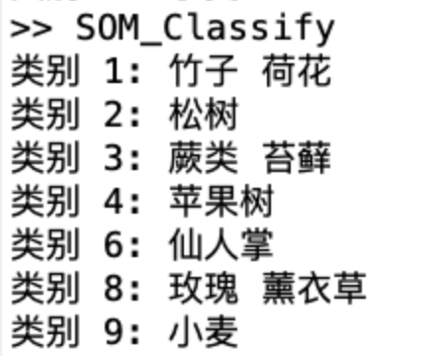

实验结果和分析
多次执行结果如图所示，每一次重新执行都会出现不同的结果，原因在于 SOM 网络的初始权值是随机初始化的：
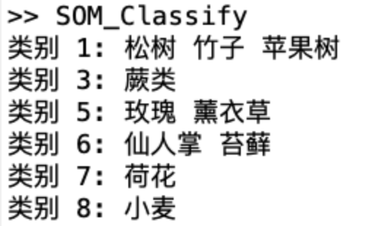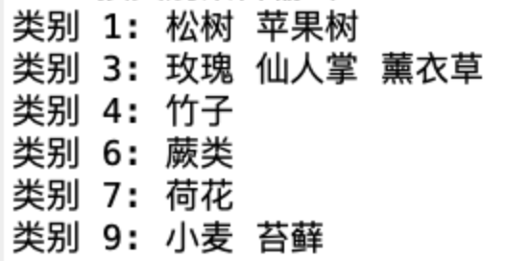
得到如下结果：迭代终止条件为达到了设定的最大迭代次数。
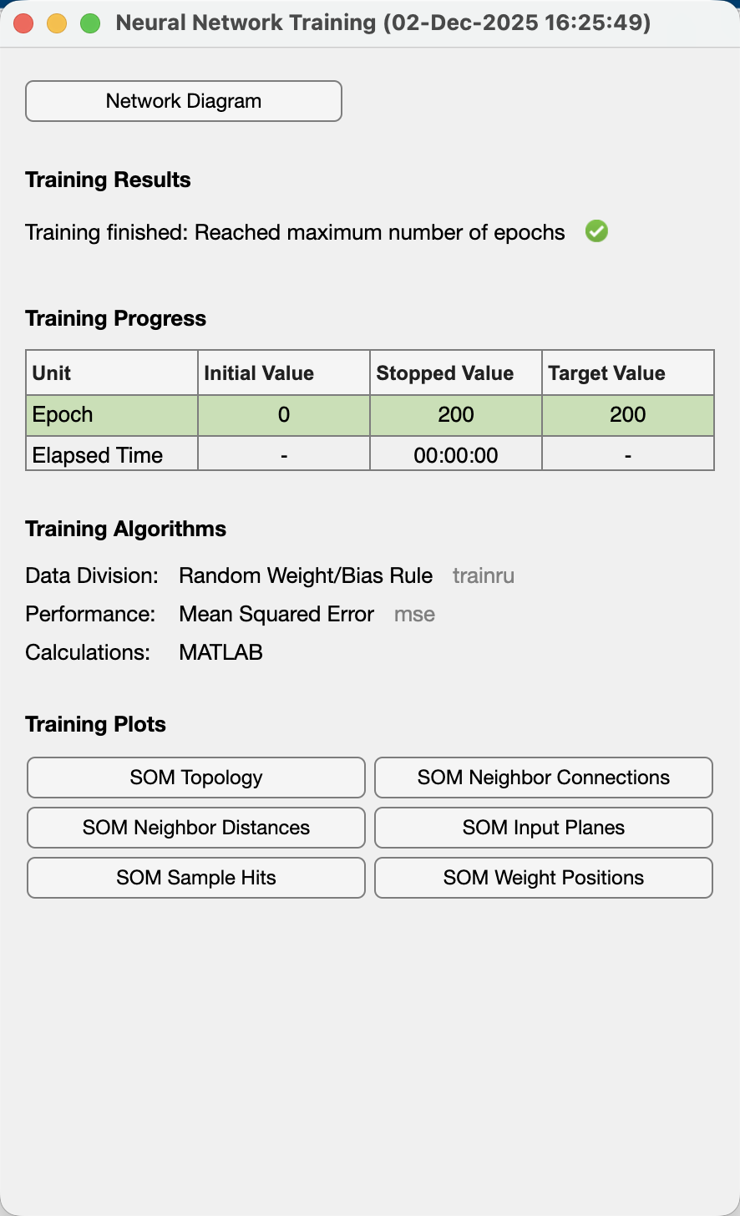

其中一次的权重图：
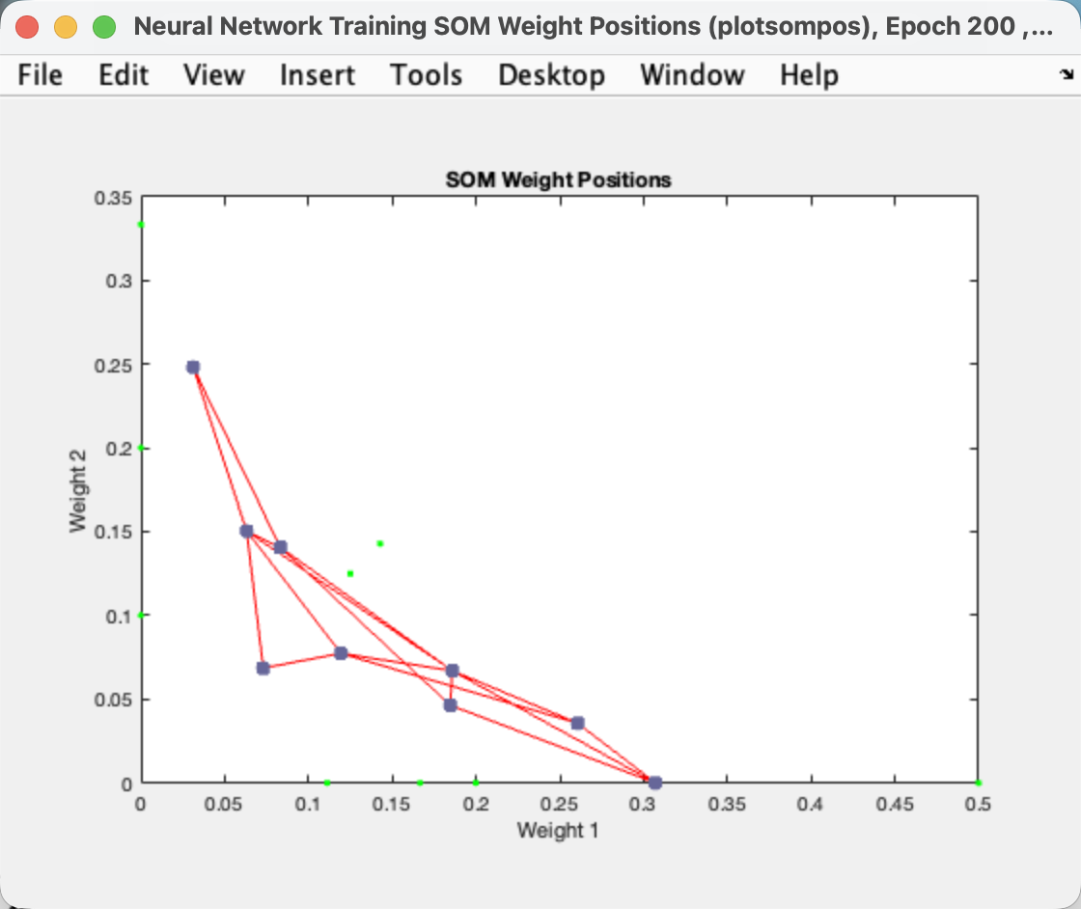
SOM Sample Hits: SOM 采样命中，即各类别中植物的数量：
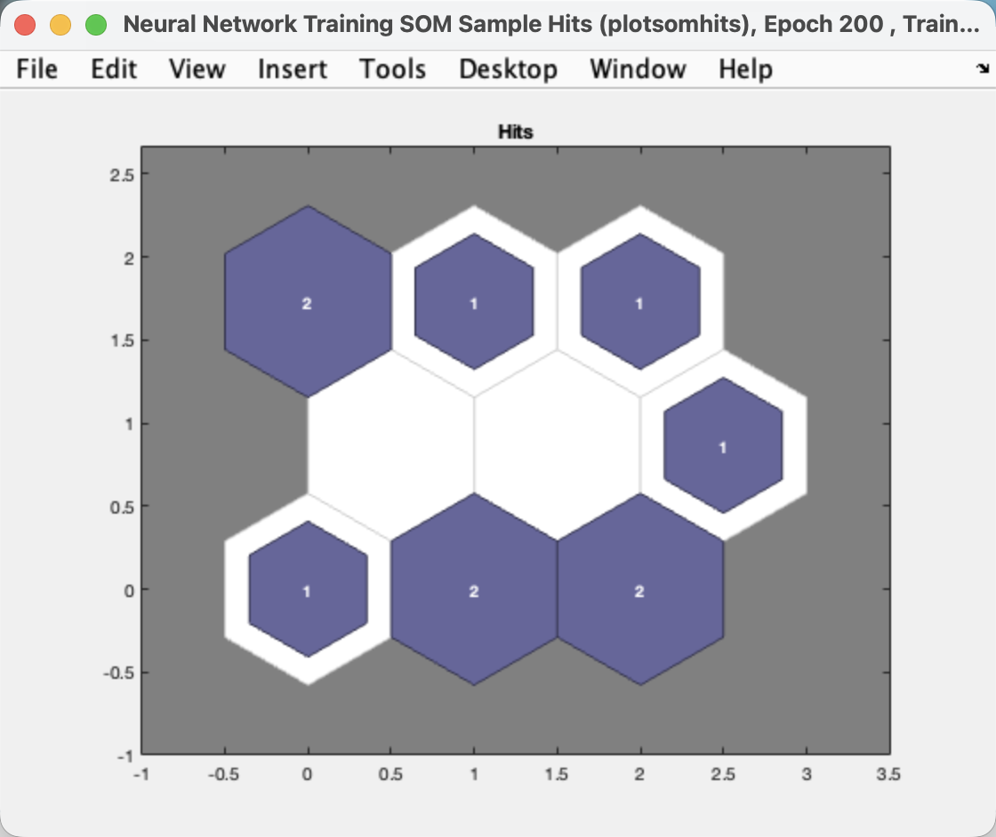
心得体会（遇到的问题和解决方法）
在本次基于SOM网的植物聚类实验中，我不仅加深了对无监督学习和神经网络聚类原理的理解，也在实践中遇到了若干关键问题，通过查阅资料、调试代码和反复验证，逐渐对这些问题有了进一步的认识，并且明确了可能的优化方向。
1. 聚类结果不稳定，每次运行结果不同
最初运行代码时，发现每次执行后植物的分组结果都不一致。例如，有时“玫瑰”和“薰衣草”被分到同一类，有时却被分到不同类别，这严重影响了实验的可重复性和结论的可信度。
原因分析：
由于SOM网络的初始权值是随机生成的，而SOM的训练过程对初始值较为敏感，尤其在样本量较少（仅10种植物）的情况下，微小的初始差异可能导致最终聚类结构显著不同。
2. 聚类结果不符合植物学常识
我发现“玫瑰”和“薰衣草”（二者均开花且具香气）并未被聚为一类，反而“仙人掌”和“松树”被分在一起，而“荷花”（唯一水生植物）有时竟与“小麦”归为一类，这明显违背常识。
原因分析：
仔细检查数据后发现，原始特征中“高度等级”和“寿命等级”为1-10的数值，而其他特征是0/1二值变量。最初未对特征数据表进行归一化处理，导致1-10数值的特征项权重占比过大，影响结果。
解决方法：
对输入数据进行按特征归一化处理，使用 normalize(D, 'range') 将每个特征（每一行）线性缩放到 [0, 1] 区间。
3. 输出神经元数不合理导致聚类过于稀疏
使用4×4（16个神经元）的SOM网格时，常出现“一个神经元只对应一个植物”的情况，导致类别过多、聚类意义不强。
解决方法：
尝试更小的网格结构，如3×3（9类）或3×2（6类），聚类结果更加紧凑且具有实际意义。

